Національний технічний університет України
«Київський політехнічний інститут»

Факультет інформатики та обчислювальної техніки

Лабораторна робота №11

з дисципліни "Комп`ютерна електроніка"

Виконала Бригада №2
ГлуШко Ольга Юріївна
Мацкевич Валерій Сергійович
Факультет ІОТ
Група ІО-92

Перевірив:Саверченко Василь Григорович



Київ - 2011р.
Виконання роботи
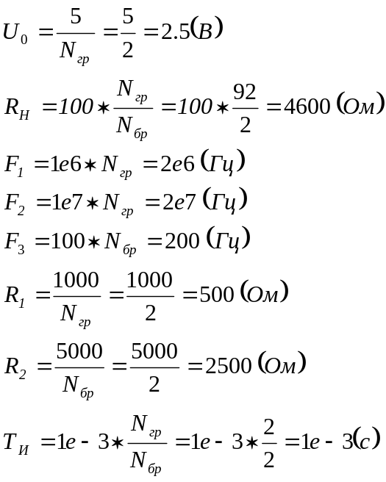

Схема
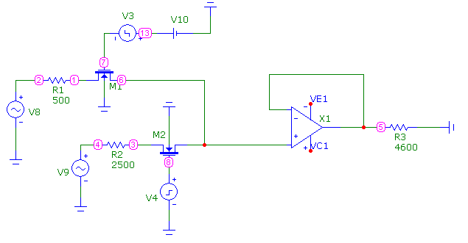
Результати експеременту
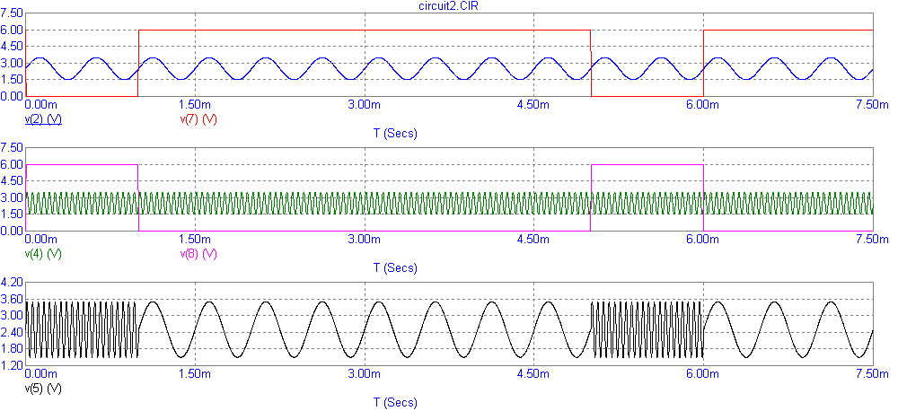
Висновок:
В ходе выполнения работы была разработана схема функционального узла. Построенная схема состоит из трех каскадов. Первые два каскада два одинаковых генератора переменного импульса, подключенных к полевым транзисторам: при подаче импульса на затвор – транзистор закрывается. Таким образом производится попеременная коммутация с двух источников синусоидального тока различной частоты. ОУ необходим для увеличения точности операции.

